**КУ «Центр обеспечения безопасности жизнедеятельности и призыва граждан на военную службу»**

|  |  |
| --- | --- |
| [Дата документа] | [Номер документа] |

**ПРОГНОЗ**

**чрезвычайных ситуаций**

**на территории Ханты-Мансийского автономного округа - Югры**

**на период с 14 по 20 апреля 2025 года**

**I. Оправдываемость оперативных прогнозов за прошедший период и декадного прогноза за прошедший период**

Средняя оправдываемость (31 марта - 6 апреля 2025 г.) составила 93,2 %.

**II. Динамика синоптических процессов на территории ХМАО-Югры:**

1. ***Температурные отклонения от нормы, в том числе наибольшие отрицательные/положительные отклонения***

На период *с 14 по 20 апреля 2025 года* среднесуточная температура воздуха, по автономному округу, прогнозируется от минус 2 °С до плюс 4 °С, что на 0,5 °С ниже нормы и на 1,7 °С ниже значений АППГ. Осадки в виде снега, мокрого снега и дождя ожидаются в большинстве дней периода *(рис.1-3).*

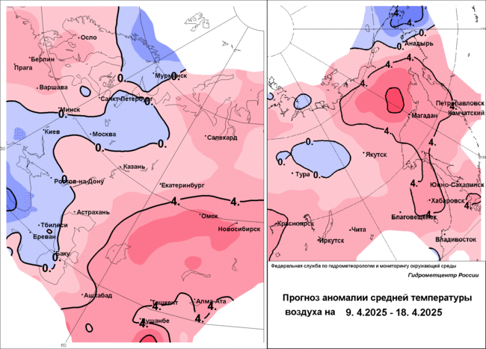

***Рис.1. Прогноз аномалии средней температуры воздуха на предстоящий период\****

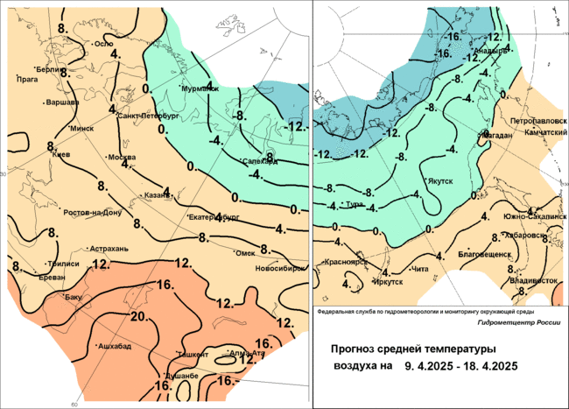

***Рис.2. Прогноз средней температуры воздуха на предстоящий период\****

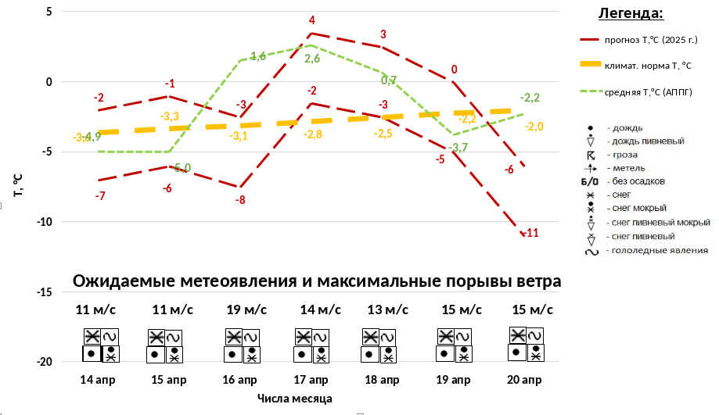

***Рис.3. Прогноз среднесуточной температуры воздуха, осадков и порывов ветра***

***на предстоящий период\*\****

*\* по данным Гидрометцентра России (https://www.meteoinfo.ru);*

*\*\*по данным источника - погодный сервис Ventusky (https://www.ventusky.com).*

1. ***Прогноз сильного ветра***

16 апреля местами на территории Березовского и Белоярского районов ХМАО – Югры ожидается сильный ветер порывами до 19 м/с.

1. ***Прогноз сильных осадков***

Сильные осадки, на территории ХМАО – Югры, на предстоящий период *– не прогнозируются.*

1. ***Прогноз опасных и неблагоприятных явлений погоды***

**ОЯ – не прогнозируется.**

НЯ – 16 апреля местами на территории Березовского и Белоярского районов ХМАО – Югры ожидается сильный ветер порывами до 19 м/с.

**III. Гидрологическая обстановка на территории ХМАО-Югры:**

1. ***Установление ледостава и вскрытие рек***

На всех реках ХМАО-Югры – ледостав, на отдельных участках наблюдаются весенние ледовые явления: р. Обь (Нижневартовск) – вода на льду; р. Обь (Сургут) – ледостав с полыньями; р. Вах (Большетархово), р. Большой Юган (Таурово) – наледь; р. Вандрас (Салым) – закраины.

1. ***Уровневый режим основных рек***

Колебания уровней воды на реках автономного округа:

р. Обь изменения уровней за сутки от +1 до +7 см;

р. Иртыш изменения уровней за сутки от +4 до +11 см;

р. Конда изменения уровней за сутки от 0 до +10 см;

р. Северная Сосьва изменение уровня за сутки 1 см;

р. Большой Юган изменения уровней за сутки от +3 до +18 см;

р. Вах изменения уровней за сутки от +1 до +2 см;

р. Ляпин изменение уровня за сутки 0 см.

1. ***Толщина льда на водоемах, отклонения от нормы***

Толщина льда, на реках ХМАО-Югры, составляет от 40 до 66 см (52-110 % нормы) - таблица 1.

***Таблица 1.* Фактические данные по толщине льда на территории ХМАО\***

|  |  |  |  |  |  |
| --- | --- | --- | --- | --- | --- |
| **Субъект** | **Река, водоем** | **Пункт измерения** | **Фактическая толщина льда, см** | **Толщина льда на аналогичный период прошлого года, см** | **Среднемноголетняя толщина льда на этот период, см** |
| ХМАО-Югра | Иртыш | Ханты-Мансийск | 65 | 63 | 80 |
| Обь | Октябрьское | 66 | 64 | 73 |
| Конда | Чантырья | 40 | 70 | 77 |
| Северная Сосьва | Березово | 65 | 79 | 59 |
| Обь | Белогорье | 60 | 68 | - |

*данные по толщине льда обновляются 10, 20, 30, (31) числа каждого месяца.

1. ***Толщина льда на затороопасных участках рек и аномалий толщины льда***

Толщина льда на затороопасных участках рек – в пределах нормы.

**IV. Параметры прогноза возможных ЧС на территории ХМАО-Югры на предстоящую неделю:**

1. ***Прогноз солнечной активности и геомагнитной обстановки*** *(по данным ИЗМИРАН).*

Ожидается, что с *14 по 20 апреля 2025 года* солнечная активность ожидается на низком и среднем уровне, а геомагнитная обстановка будет меняться от возмущенной до спокойной.

1. ***Прогноз рисков возникновения ЧС и происшествий, обусловленных провалами людей и техники под лед водоемов***

Прогнозируется возникновение несчастных случаев по факту нарушения правил охраны жизни людей на водных объектах (*возможны происшествия, обусловленные провалами людей и техники под лед водоемов).* Основная причина – несоблюдение техники безопасности при нахождении на водных объектах территории округа, несанкционированный выход людей и техники на лед.

1. ***Прогноз рисков возникновения ЧС и происшествий, обусловленных авариями на электроэнергетических системах***

Возникновение аварий, способных достигнуть масштабов ЧС локального уровня и выше, **не прогнозируется.**

**Увеличивается вероятность возникновения происшествий**, связанных с повреждением (обрывом) ЛЭП и линий связи, обрушением слабо укрепленных, широкоформатных, ветхих и рекламных конструкций; нарушениями в системе ЖКХ, работе всех видов транспорта (***Источник ЧС*** - *порывы ветра, гололёдно-изморозевые явления, налипание мокрого снега*).

1. ***Прогноз рисков возникновения ЧС и происшествий, обусловленных авариями на коммунальных системах жизнеобеспечения***

Возникновение аварий, способных достигнуть масштабов ЧС локального уровня и выше, **не прогнозируется.**

**Увеличивается вероятность возникновения происшествий**, связанных с авариями на коммунальных системах жизнеобеспечения на территории автономного округа (***Источник ЧС*** – *сильный ветер, высокая степень износа основных фондов жизнеобеспечения, неквалифицированные действия обслуживающего персонала, отказ оборудования*).

1. ***Прогноз рисков увеличения количества техногенных пожаров***

Техногенные пожары в зданиях и сооружениях жилого, социально-бытового и культурного назначения, на территории автономного округа ожидаются около среднемноголетних значений *(таблица 2).*

Всего на территории автономного округа прогнозируется возникновение **35-45 техногенных пожаров.**

***Таблица 2. Среднемноголетнее количество техногенных пожаров***

***за неделю в апреле, за период 2020-2024 гг.***

|  |  |  |  |
| --- | --- | --- | --- |
| **Районы** | **количество** | **Городские округа** | **количество** |
| Белоярский | 1 | Когалым | 1 |
| Березовский | 1 | Лангепас | 1 |
| Кондинский | 3 | Мегион | 1 |
| Нефтеюганский | 2 | Нефтеюганск | 1 |
| Нижневартовский | 2 | Нижневартовск | 7 |
| Октябрьский | 2 | Нягань | 2 |
| Советский | 2 | Югорск | 1 |
| Сургутский | 3 | Пыть-Ях | 1 |
| Ханты-Мансийский | 1 | Радужный | 1 |
|  |  | Сургут | 9 |
|  |  | Урай | 2 |
|  |  | Ханты-Мансийск | 2 |

1. ***Прогноз рисков возникновения ЧС и происшествий, обусловленных обрушением конструкций зданий и сооружений***

Высота снега, по территории автономного округа, составляет 2-71 см (21-90 % нормы). Снеговая нагрузка – в переделах нормы. Возникновения рисков, связанных *с обрушением конструкций зданий и сооружений*, на предстоящий период *–* ***не прогнозируется.***

В связи с увеличением снеговой нагрузки и наступающим перепадом температур на территории Ханты-Мансийского автономного округа – Югры, управляющими компаниями и муниципальными предприятиями, специализирующимися на оказании услуг по уборке снега и льда с крыш зданий и очистке придомовых территорий, в целях снижения риска травмирования и гибели людей, а также повреждения припаркованных транспортных средств выполняются соответствующие работы, всего с начала сезона очищено 19 200 крыш и вывезено 1 334 902 м3 снега.

1. ***Прогноз рисков затруднения в движении транспорта и увеличения количества ДТП и происшествий на дорогах федерального, регионального и местного значения***

Чрезвычайные ситуации, обусловленные дорожно-транспортными происшествиями, **не прогнозируются.**

ДТП на автодорогах автономного округа, ожидаются несколько выше среднемноголетних значений *(таблица 3).*

На автотрассах округа прогнозируется возникновение 5-10 ДТП, наиболее опасные участки:

**Федеральные автодороги:**

- 743 км Р-404 – район н.п. Каркатеевы (Нефтеюганский район);

- 773-774 км Р-404 – район н.п. Пойковский (Нефтеюганский район);

- 19-20 км «Подъезд к г. Сургут» 2 км от поворота на п. Сингапай(Нефтеюганский район).

**Территориальные автодороги:**

- 57 км г. Сургут – г. Нефтеюганск (Сургутский район);

- 6 км г. Нефтеюганск – левый берег р. Обь (Нефтеюганский район);

- 10 км г. Нижневартовск – г. Радужный (Нижневартовский район);

Общее количество: 6 опасных участков дорог в 3 районах округа.

Всего на территории округа прогнозируется возникновение **15-25 ДТП.**

***Таблица 3. Среднемноголетнее количество ДТП за неделю в апреле,***

***за период 2020-2024 гг.***

|  |  |  |  |
| --- | --- | --- | --- |
| **Районы** | **количество** | **Городские округа** | **количество** |
| Нефтеюганский | 1 | Нефтеюганск | 1 |
| Нижневартовский | 1 | Нижневартовск | 2 |
| Сургутский | 2 | Ханты-Мансийск | 1 |
|  |  | Сургут | 4 |

Основные причины: погодные условия, нарушение ПДД и скоростного режима.

1. ***Прогноз рисков увеличения количества ДТП в утренние и вечерние часы в связи с туманами на автодорогах федерального, регионального и местного значения, расположенных в пониженных участках местности, около водных объектов***

Увеличение ДТП в утренние и вечерние часы в связи с туманами на автодорогах автономного округа, ожидаются преимущественно в Сургутском и Нижневартовском районах, в том числе на наиболее опасных участках автодорог:

**Федеральные автодороги:**

- 743 км Р-404 – район н.п. Каркатеевы (Нефтеюганский район);

- 773-774 км Р-404 – район н.п. Пойковский (Нефтеюганский район);

- 19-20 км «Подъезд к г. Сургут» 2 км от поворота на п. Сингапай(Нефтеюганский район).

**Территориальные автодороги:**

- 57 км г. Сургут – г. Нефтеюганск (Сургутский район);

- 6 км г. Нефтеюганск – левый берег р. Обь (Нефтеюганский район);

- 10 км г. Нижневартовск – г. Радужный (Нижневартовский район);

Общее количество: 6 опасных участков дорог в 3 районах округа.

**V. Рекомендации по реагированию на прогноз**

***Для повышения эффективности работы по сбору и обмену информацией, с целью создания условий для оперативного реагирования сил и средств на возможные происшествия и чрезвычайные ситуации, территориальным органам федеральных органов исполнительной власти, органам исполнительной власти ХМАО - Югры, главам администраций муниципальных образований, начальникам пожарно-спасательных отрядов Федеральной противопожарной службы Главного управления МЧС России по ХМАО - Югре, органам, уполномоченным на решение вопросов в области ГО и ЧС муниципальных образований, руководителям и дежурным службам заинтересованных организаций и предприятий и населению в пределах своей компетенции рекомендуется:***

***1. В целях предотвращения возникновения техногенных пожаров***

Вести регулярную пропаганду во всех видах СМИ о соблюдении правил пожарной безопасности. Организовать проведение профилактических рейдов по обследованию жилых домов с вручением обучающих и пропагандистских материалов по пожарной безопасности и проведением противопожарных инструктажей под роспись. Провести работу по запрету использования населением самодельных и несертифицированных электронагревательных приборов, бытовых газовых, керосиновых, бензиновых и других устройств. Обеспечить контроль над своевременным обследованием и профилактическим ремонтом газового оборудования и сетей газоснабжения, противопожарным состоянием в жилых домах и объектах массового пребывания людей. Обеспечить контроль за состоянием полигонов твердых коммунальных отходов (свалок), в том числе несанкционированных, не допуская открытого горения и задымления.

***2. В целях предотвращения аварийных и чрезвычайных ситуаций на системах жизнеобеспечения***

Предприятиям, эксплуатирующим оборудование систем жизнеобеспечения населения, проверить наличие аварийно-восстановительных бригад и их укомплектованность техникой и оборудованием. Заблаговременно предусмотреть и выполнить комплекс мероприятий по предупреждению чрезвычайных ситуаций на объектах и системах жизнеобеспечения населения. Принять меры по обеспечению бесперебойного водоснабжения и электроснабжения котельных и водозаборных сооружений, включая обеспечение этих объектов автономными резервными источниками электропитания. Создать необходимый запас материально-технических ресурсов для ликвидации аварийных ситуаций в жилищном фонде, на объектах и сетях коммунальной инфраструктуры. Организовать своевременную и бесперебойную поставку топливно-энергетических ресурсов на объекты жизнеобеспечения населения, обеспечивающие водоснабжение жилищного фонда и объектов социальной сферы. Уточнить планы переключения потребителей, при аварийном отключении ЛЭП и ТП, на резервные линии электроснабжения. Особое внимание следует уделить соблюдению правил пожарной безопасности при эксплуатации котельных, печей, отопительных приборов.

***3. В целях предотвращения аварий на авиационном, железнодорожном транспорте и магистральных трубопроводах***

Контролировать работоспособность транспортных коммуникаций, проводить комплексные профилактические мероприятия по недопущению аварий на железнодорожном и авиационном транспорте. Для недопущения аварий на магистральных трубопроводах (газо-, нефтепроводах) проводить патрулирование, организовывать выборочную проверку опасных участков трубопроводов. Уточнить состав сил и средств, привлекаемых для ликвидации ЧС, связанных с авиационным, железнодорожным, магистральным транспортом.

***4. В целях предотвращения аварийных ситуаций на автомобильных дорогах***

Осуществлять контроль технического состояния транспорта, используемого для перевозки людей и опасных грузов, пред рейсовой подготовки водителей;

Обеспечить готовность аварийных служб к реагированию на ДТП;

Организовать проведение бесед с водителями предприятий и организаций о последствиях употребления алкоголя перед поездкой с демонстрацией фото- и видеоматериалов с мест ДТП, постоянно проводить пропагандистскую работу через СМИ о необходимости соблюдения правил дорожного движения, о состоянии дорожного покрытия в период действия опасных и неблагоприятных метеорологических условий, необходимости использования необходимой автомобильной резины в соответствии с сезоном года.

Организовать постоянное взаимодействие с территориальными подразделениями центра медицины катастроф, районными медицинскими учреждениями и ГИБДД для своевременного реагирования на возможные ДТП;

Организовать готовность дорожных служб к обеспечению нормального функционирования транспортного сообщения.

В случае ухудшения обстановки проработать вопросы:

-дежурства экипажей скорой медицинской помощи, патрульных машин ГИБДД и подвоза ГСМ;

-организации мест питания, размещения водителей и пассажиров, информирования населения через СМИ о сложившейся обстановке, а также маршрутов объездных дорог.

В целях обеспечения бесперебойного и безопасного движения по автодорогам в период активного снеготаяния, ледохода, рекомендуется проведение предупредительных работ на участках автодорог, мостах, водопропускных трубах, подверженных наибольшему воздействию и разрушениям. Основными видами работ являются: уборка снежных валов на обочинах автодорог; открытие отверстий водопропускных труб; очистка от снега, льда и наносов входных и выходных оголовков, отводящих и подводящих русел; расчистка от снега ближних к мосту водоотводных лотков и устройство траншей в снегу в зоне водоотводных лотков мостов; очистка водоотводных кюветов, подведенных к водопропускным трубам и мостам.

В целях обеспечения сохранности мостов по необходимости выполнить работы по околке льда у опор мостов, очистке русел на малых мостах, где ожидается негативное воздействие вод в период ледохода.

В целях обеспечения бесперебойного транспортного сообщения, запланировать необходимые резервы сил и средств для оперативной организации объездов поврежденных участков автомобильных дорог.

***5. В целях предупреждения несчастных случаев на водных объектах***

Обеспечить контроль готовности спасательных служб к реагированию на происшествия.

Определить составы аварийных бригад, обеспечить их необходимым автотранспортом и оборудованием, провести тренировки по ликвидации аварий/происшествий на водных объектах. Обеспечить контроль и выполнение мероприятий по охране жизни людей на акваториях рек и водоемов в границах муниципальных образований.

Проводить разъяснительную работу среди населения, направленную на соблюдение мер безопасности при посещении водных объектов, особое внимание уделить организации работы по профилактическим и обучающим мероприятиям с детьми, включая проведение бесед и лекций по правилам безопасного поведения на водных объектах, оказанию первой медицинской помощи пострадавшим.

Организовать пропаганду в средствах массовой информации о последствиях несанкционированного выхода людей и техники к водным объектам, а также на ослабший лед, в т.ч. на прекратившие функционирование автозимники и ледовые переправы. Проводить патрулирования на водных объектах, рейды по проверке выполнения правил, продолжать проведение разъяснительной работы с населением о соблюдении требований безопасности на водных объектах. Не допускать выхода людей и техники на лед в непредусмотренных для этого местах, в том числе в период разрушения ледового покрова и прохождения ледохода. Информировать население о последствиях невыполнения предупредительных мероприятий.

***6. В целях предотвращения чрезвычайных ситуаций, обусловленных ухудшением эпизоотической обстановки***

С целью недопущения возникновения новых и распространения очагов бешенства и других контагиозных заболеваний животных, осуществлять мониторинг ситуаций угроз их возникновения и проведение своевременных противоэпизоотических мероприятий.

В период ограничительных мероприятий (карантина) запретить проведение выставок собак и кошек, торговлю домашними животными, вывоз собак и кошек, отлов и охоту на диких животных на территории районов, где отмечены очаги опасных болезней животных.

***7. В целях предотвращения чрезвычайных ситуаций, обусловленных ухудшением эпидемиологической обстановки, в том числе обусловленных коронавирусной инфекцией***

Обеспечить проведение комплекса предупредительных мер, а также контроль за необходимым запасом медикаментов, вакцин, для лечения и профилактики гриппа и острых респираторных вирусных инфекций (в т.ч. коронавирусной инфекции COVID-19).

Проводить противоэпидемические, профилактические мероприятия в учреждениях всех форм собственности и в первую очередь в местах массового скопления людей.

Организовать санитарно-просветительную работу через средства массовой информации и интернет ресурсы МО о методах и средствах профилактики простудных заболеваниях (ОРВИ и гриппа, коронавирусной инфекции) и мерах по их предупреждению.

*Подготовлен на основе информации Ханты-Мансийского ЦГМС - филиала ФГБУ «Обь-Иртышское УГМС», Управления Роспотребнадзора по ХМАО-Югре, Управления надзорной деятельности, КУ ХМАО-Югры «Центр обеспечения безопасности жизнедеятельности и призыва граждан на военную службу», ГУ МЧС России по ХМАО-Югре, Филиала Севера Сибири ФГБУ «Авиаметтелеком Росгидромета», статистических данных.*

|  |  |  |
| --- | --- | --- |
| Начальник центра | **ДОКУМЕНТ ПОДПИСАН**  **ЭЛЕКТРОННОЙ ПОДПИСЬЮ**  Сертификат [Номер сертификата 1]  Владелец [Владелец сертификата 1]  Действителен с [ДатаС 1] по [ДатаПо 1] | Р.Д. Романенко |

Территориальный центр анализа и прогноза угроз безопасности

тел. 8 (3467) 360-086 (доб. 200, 210, 211)

e-mail: riskhmao@cov86.ru

http://risk.cov86.ru